《西方经济学（宏观部分）：国家级规划教材》
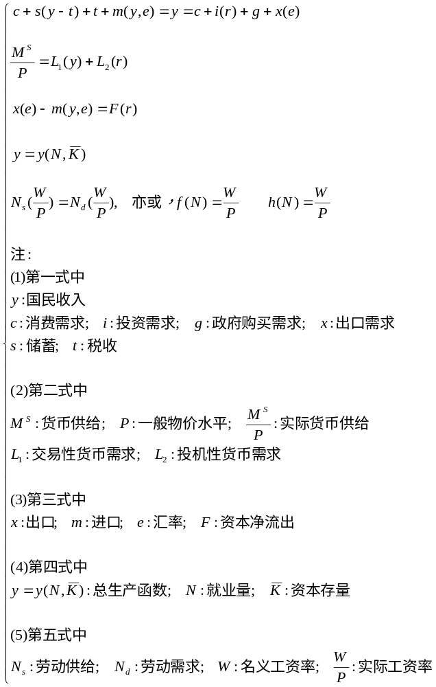

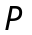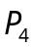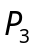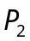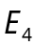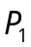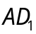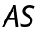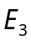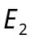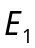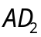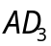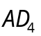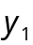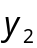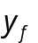

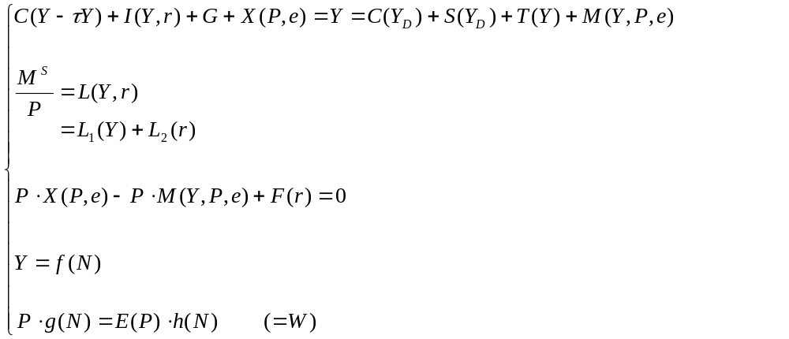
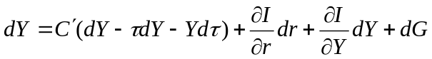
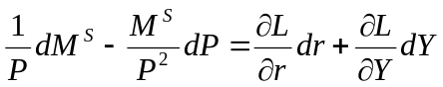
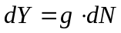

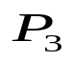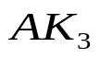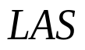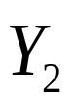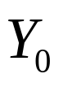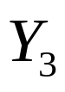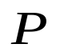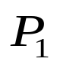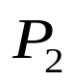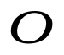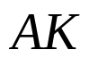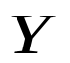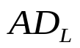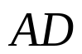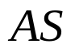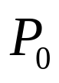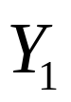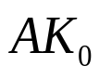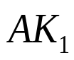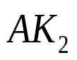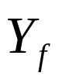
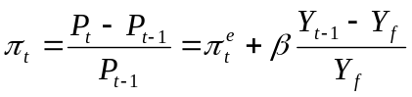

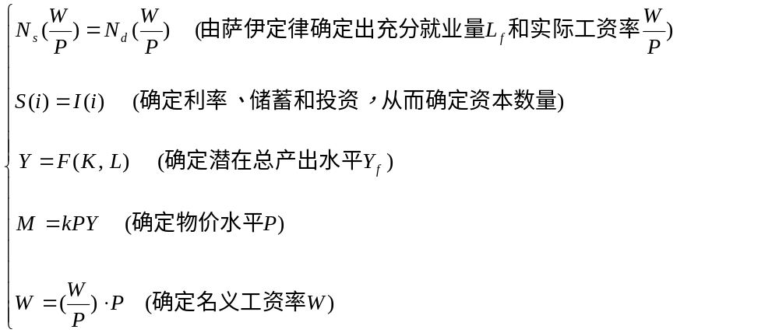

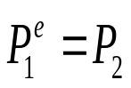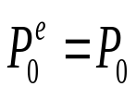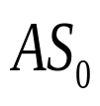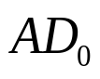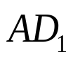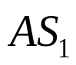
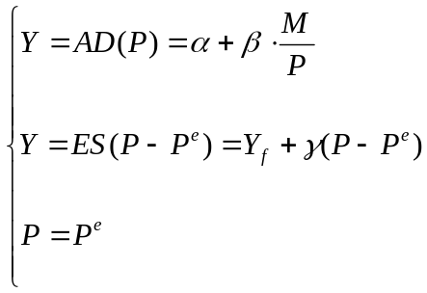
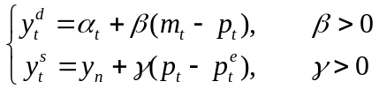

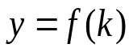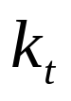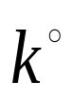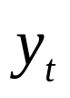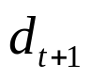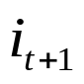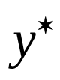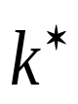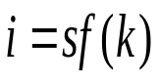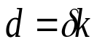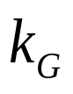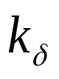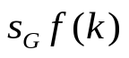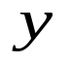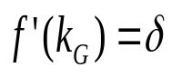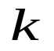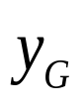
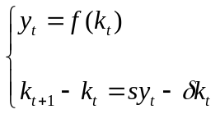

第十二章 国民收入核算
第十三章 简单国民收入决定理论
第十四章 产品市场和货币市场的一般均衡
第十五章 宏观经济政策分析
第十六章 宏观经济政策实践
第十七章 总需求—总供给模型
第十八章 失业与通货膨胀
第十九章 国际经济的基本知识
第二十章 国际经济部门的作用
第二十一章 经济增长和经济周期理论
第二十二章 宏观经济学在目前的争论和共识
第二十三章 西方经济学与中国

第十七章 总需求-总供给模型
第一节 总需求曲线
第二节 总供给的说明
第三节 长期和短期在国民收入决定中的特殊含义
第四节 古典总供给曲线
第五节 凯恩斯总供给曲线
第六节 常规总供给曲线
第七节 总需求总供给模型对现实的解释
第八节 总需求总供给模型的数学小结
第九节 结束语

在西方经济学中，价格和产量是由供求曲线决定的；这一原理在微观经济学和宏观经济学中都适用，而二者不同的地方在于：在微观经济学中，供求所决定的是个别商品的价格和产量，而在宏观经济学中，供求所决定的则是整个社会的价格水平和产量，也就是国民收入。

前面有关宏观经济问题的讨论，都是在一般价格水平固定不变的假定下进行的，这些讨论都没有说明产量（收入）和价格的水平之间的关系。本章将要论述的总需求-总供给模型则取消了价格水平固定不变的假定，着重说明产量和价格水平的关系。总需求函数（曲线）和总供给函数（曲线）是宏观经济学重要的分析工具，也是理解宏观经济学中的一些重大问题的基础。

本章的目的在于求得总需求和总供给曲线，并且说明这两条曲线的作用如何造成价格水平和国民收入的波动。

必须指出，对总需求曲线，西方学者的认识大致相同，但是，对总供给曲线，他们之间却存在着重大的分歧，从而，该曲线成为目前最有争议的一个主题。由于这一原因，本章仅对总供给曲线作出初步和概略的介绍；其详细的内容将在第二十二章中加以说明。

第一节 总需求曲线

总需求是经济社会对产品和劳务的需求总量，这一需求总量通常以产出水平来表示。总需求由消费需求、投资需求、政府需求和国外需求构成。在不考虑国外需求的情况下，经济社会的总需求是指价格、收入和其他经济变量在既定条件下，家户部门、企业部门和政府将要支出的数量。因此，总需求衡量的是经济中各种行为主体的总支出：家户购买的电冰箱、企业购买的卡车、政府购买的办公设备，等等。西方学者认为，推动总需求的力量除了价格水平、人们的收入、对未来的预期等因素外，还包括诸如税收、政府购买或货币供给等政策变量。

总需求函数被定义为产量（国民收入）和价格水平之间的关系。它表示在某个特定的价格水平下，经济社会需要多高水平的产量，在价格水平为纵坐标，产出水平为横坐标的坐标系中，总需求函数的几何表示被称为总需求曲线。总需求曲线描述了与每一价格水平相对应的私人和政府的支出，因此，总需求曲线可以从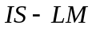模型中推导出来。

先来看一下价格水平的变化如何导致总支出水平的变化，这里以价格水平上升为例加以说明。
=======================================
一、产品市场均衡：
二部门经济
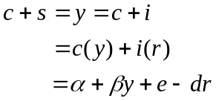，则，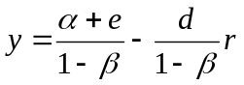，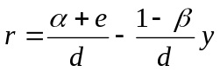
三部门经济
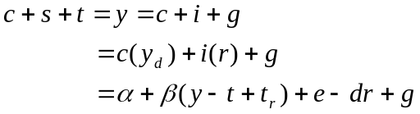，则，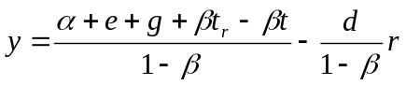，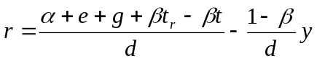
二、货币市场均衡：
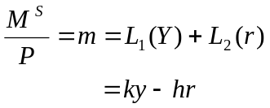，则，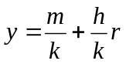，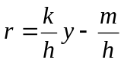
=======================================

首先，如果价格水平上升，这将导致利率上升，进而导致投资和总支出水平下降。因为，当价格水平上升时，人们需要更多的货币从事交易。假定价格水平为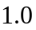时，社会需要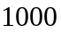亿元从事交易。那么当价格水平上升为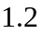时，为了维持同样规模的交易量，则社会需要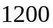亿元的货币从事交易。从通常的意义上看，价格水平越高，商品和劳务越贵，所需交易的现金就越多，支付的金额就越大。可见货币的名义需求是价格水平的增函数。如果货币供给没有变化，价格上升使货币需求减少时，利率就会上升。利率上升，使投资水平下降，因而总支出水平和收入水平下降。在宏观经济学中，将价格水平变动引起利率同方向变动，进而使投资和产出水平反方向变动的情况，称为利率效应。

其次，价格水平上升，使人们所持有的货币及其他以货币衡量的具有固定价值的资产的实际价值降低，人们会变得相对贫穷，于是人们的消费水平就相应地减少，这种效应称为实际余额效应。

最后，价格水平上升，会使人们的名义收入增加，名义收入增加会使人们进入更高的纳税档次，从而使人们的税负增加，可支配收入下降，进而使人们的消费水平下降。

现在就来具体说明，如何根据模型推导出总需求曲线。如图17-1所示。

上面的价格水平上升的例子表明，总需求函数同时涉及产品市场与货币市场。换句话说，总需求函数也可以从产品市场与货币市场的同时均衡中得到。如果暂时略去政府和国际部门，在两部门经济中，这时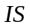曲线的方程为：
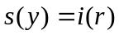 （17.1）
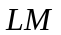曲线的方程为：
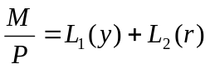 （17.2）
在上面两个方程中，如果把和当做未知数，而把其他变量，特别是当做参数来对这两个方程联立求解，则所求得的的解式一般包含这一变量。该解式表示了不同价格（）与不同的总需求量（）之间的函数关系，即总需求函数。

今用一具体例子加以说明。

假设在（17.1）式和（17.2）式中，
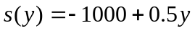
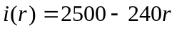
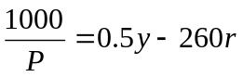
将上述表达式代入（17.1）式和（17.2）式，经整理有：
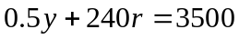
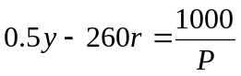
求出的解式，得到：
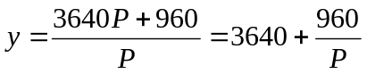 （17.3）
（17.3）式即为总需求函数。

在这种情况下，总需求曲线反映的是产品市场和货币市场同时处于均衡时，价格水平和产出水平的关系。因此，总需求曲线可以从图形中求取。

在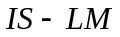模型中，一般价格水平被假定为是一个常数。在价格水平固定不变且货币供给为已知时，曲线和曲线的交点决定均衡的收入（产量）水平。现用图17-1说明怎样根据图形推导总需求曲线。

图17-1分上下两个部分。上图为图。下图表示价格水平和需求总量之间的关系，即总需求曲线。当价格的数值为时，此时的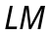曲线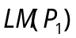与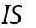曲线相交于，点所表示的国民收入和利率顺次为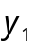和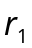。将和标在下图中便得到总需求曲线上的一点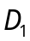。现在，假设由下降到。由于的下降，曲线移动到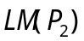的位置，它与曲线的交点为。点所表示的收入和利率顺次为和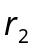。对应于上图中的点，又可在下图中找到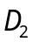。按照同样的程序，随着的变化，曲线和曲线可以有许多交点，每一个交点都标志着一个特定的和。于是就有许多与的组合，从而构成了下图中的一系列点。把这些点连在一起所得到的曲线便是总需求曲线。

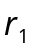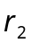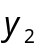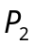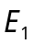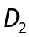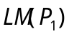
图17-1 总需求曲线的推导
=======================================
一、产品市场均衡：
二部门经济：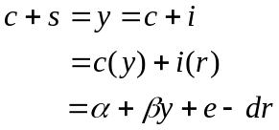，则，，
三部门经济：
（1）总量税情形
，则，，
（2）比例税情形
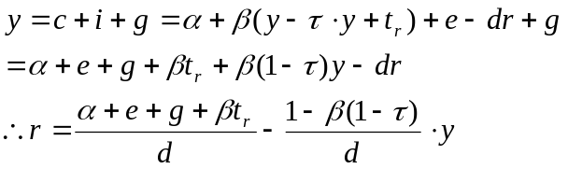
二、货币市场均衡：
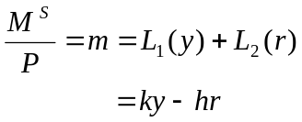，则，，
三、总需求曲线的具体例子：
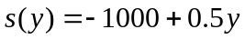
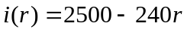
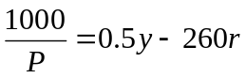
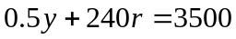
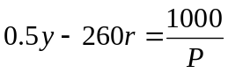
得到：
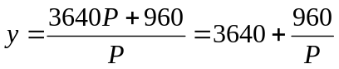 （17.3）
（17.3）式即为总需求函数。
=======================================

应指出的是，价格水平的变化，对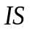曲线的位置没有影响。这是因为，决定曲线的变量被假定是实际量，而不是随价格变化而变动的名义量。

从以上关于总需求曲线的推导中看到，总需求曲线表示社会的需求总量和价格水平之间的相反方向的关系。即总需求曲线是向右下方倾斜的。向右下方倾斜的总需求曲线表示，价格水平越高，需求总量越小；价格水平越低，需求总量越大。

当价格水平变动时，考察产品市场和货币市场如何作出反应有助于我们更好地理解产量和价格水平之间的这种反向关系。价格水平的提高使货币需求提高（即家户由于价格上涨而需要比原来持有更多的货币余额），但由于货币量保持不变，于是货币市场出现了非均衡，结果是利率提高。伴随着较高的利率，投资支出下降，从而导致产量下降。相反，较低的价格水平使货币需求下降，进而导致利率下降，较低的利率刺激了投资，从而导致产量的提高。

根据前面关于曲线和曲线的讨论，我们还可以加进政府部门，进而讨论财政政策和货币政策变化对总需求曲线的影响。其一般性结论为，无论是扩张性的财政政策还是扩张性的货币政策都会使总需求曲线向右移动。此处，我们仅对扩张性财政政策的效果加以说明。
在图17-2的上图中，曲线和曲线对应于一定的货币数量和价格水平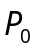。均衡点为，在下图的曲线中有与之对应的点。现在增加政府支出。其结果是曲线向右移动到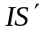。在原来的价格水平下，新的均衡点为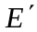，此时，利率提高，收入增加。在下图中，也画出对应的点，点是新的总需求曲线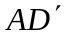上的一点，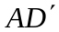曲线反映了增加政府支出对经济的影响。可见，在一个既定的价格水平下，政府支出的增加也就意味着总需求的增加。读者可以自己设想，紧缩性的财政政策会造成相反的后果。

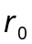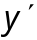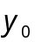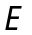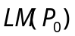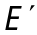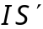
图17-2 扩张性财政政策对总需求曲线的影响
=====================================================
一、产品市场均衡：
二部门经济：，则，，
三部门经济：
（1）总量税情形
，则，，
（2）比例税情形
二、货币市场均衡：
，则，，
三、总需求曲线的具体例子：
得到：
（17.3）
（17.3）式即为总需求函数。
=====================================================

总需求曲线不仅在允许价格变动的条件下概括了前面所述的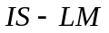模型，而且还较为直观地说明了本书前面所述的财政政策和货币政策都是旨在影响总需求的所谓需求管理政策。

总需求曲线只是给出了价格水平和以收入水平来表达的总需求水平之间的关系，并不能决定使整个社会供求相等的价格水平和总产量。为了说明整个经济价格水平和总产出水平是如何决定的，宏观经济学需要引出另一个分析工具，即总供给曲线。这是本章其他各节的主要内容。

本书第十四章所说的货币需求主要指的是实际货币需求。根据名义量与实际量的关系，不难理解，名义货币需求是价格水平的增函数。

